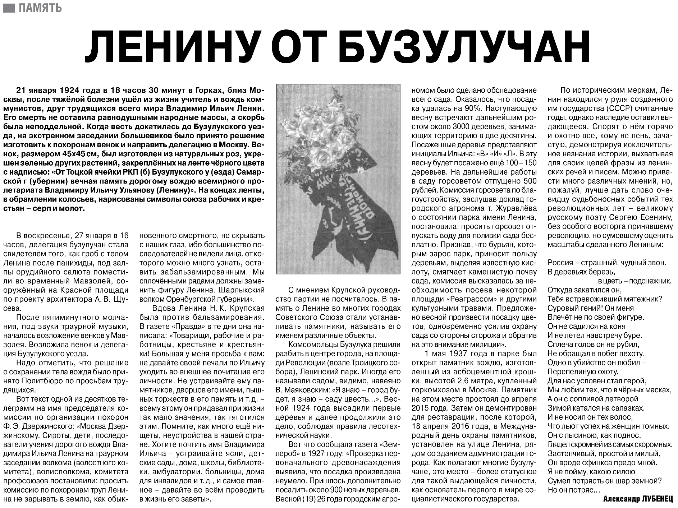
Лубенец А.М. Ленину от бузулучан [Текст] /А.М. Лубенец // Российская провинция. – 2017. – 19 января. – С. 10.

